
интернет-сайты

ПомощьРядом.рф (https://pomoschryadom.ru) – бесплатные анонимные психологические консультации для подростков.
Твоя территория.онлайн (https://твоятерритория.онлайн) – бесплатные анонимные психологические консультации для подростков и молодёжи (до 23 лет).

Психологический университет для
родителей «Быть родителем» -быть родителем.рф

Портал Растим детей.рф

Портал «Дети онлайн»

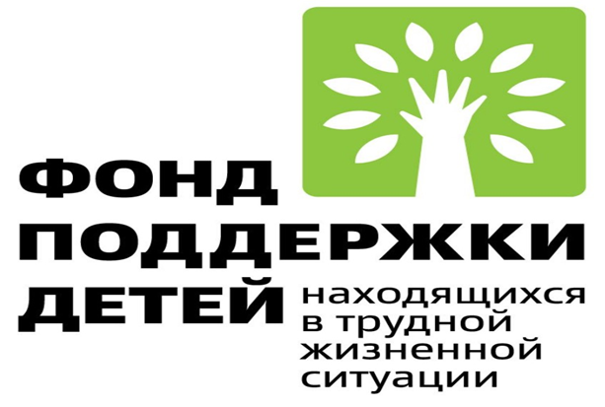
info@fond-detyam.ru

 Ресурсы помощи

Телефоны доверия
Тебе нужна психологическая или информационная поддержка?
Выбери любой удобный для себя вариант помощи из представленных контактов телефонов доверия.
Кризисная линия доверия:
8-800-100-4994

Уполномоченный по правам ребенка в Республике Бурятия: 8 (3012) 212879
Кабинет социально-психологической
помощи РПНД:
8 (3012) 21-19-86
Республиканский центр психолого-
педагогической, медицинской и социальной помощи:
8 (3012) 44-02-59; 8(9021)69-55-29.
Центр диагностики и консультирования г. Улан-Удэ:
8 (3012) 55-38-17
